Mustgáz-mérgezés:
A szüreti időszak kezdetével a borospincék veszélye!
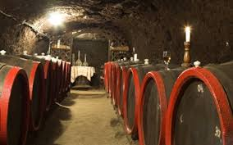
A must (latinul mustum) frissen préselt, és a sajtolás előtt magától lecsorgó gyümölcslé Magyarországon és más bortermelő országokban legtöbbször a szőlő leveként (must, szőlőmust) ismert és elsősorban a bor alapanyaga (latinul vinum mustum).
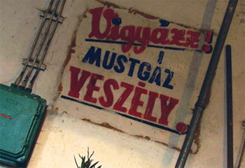
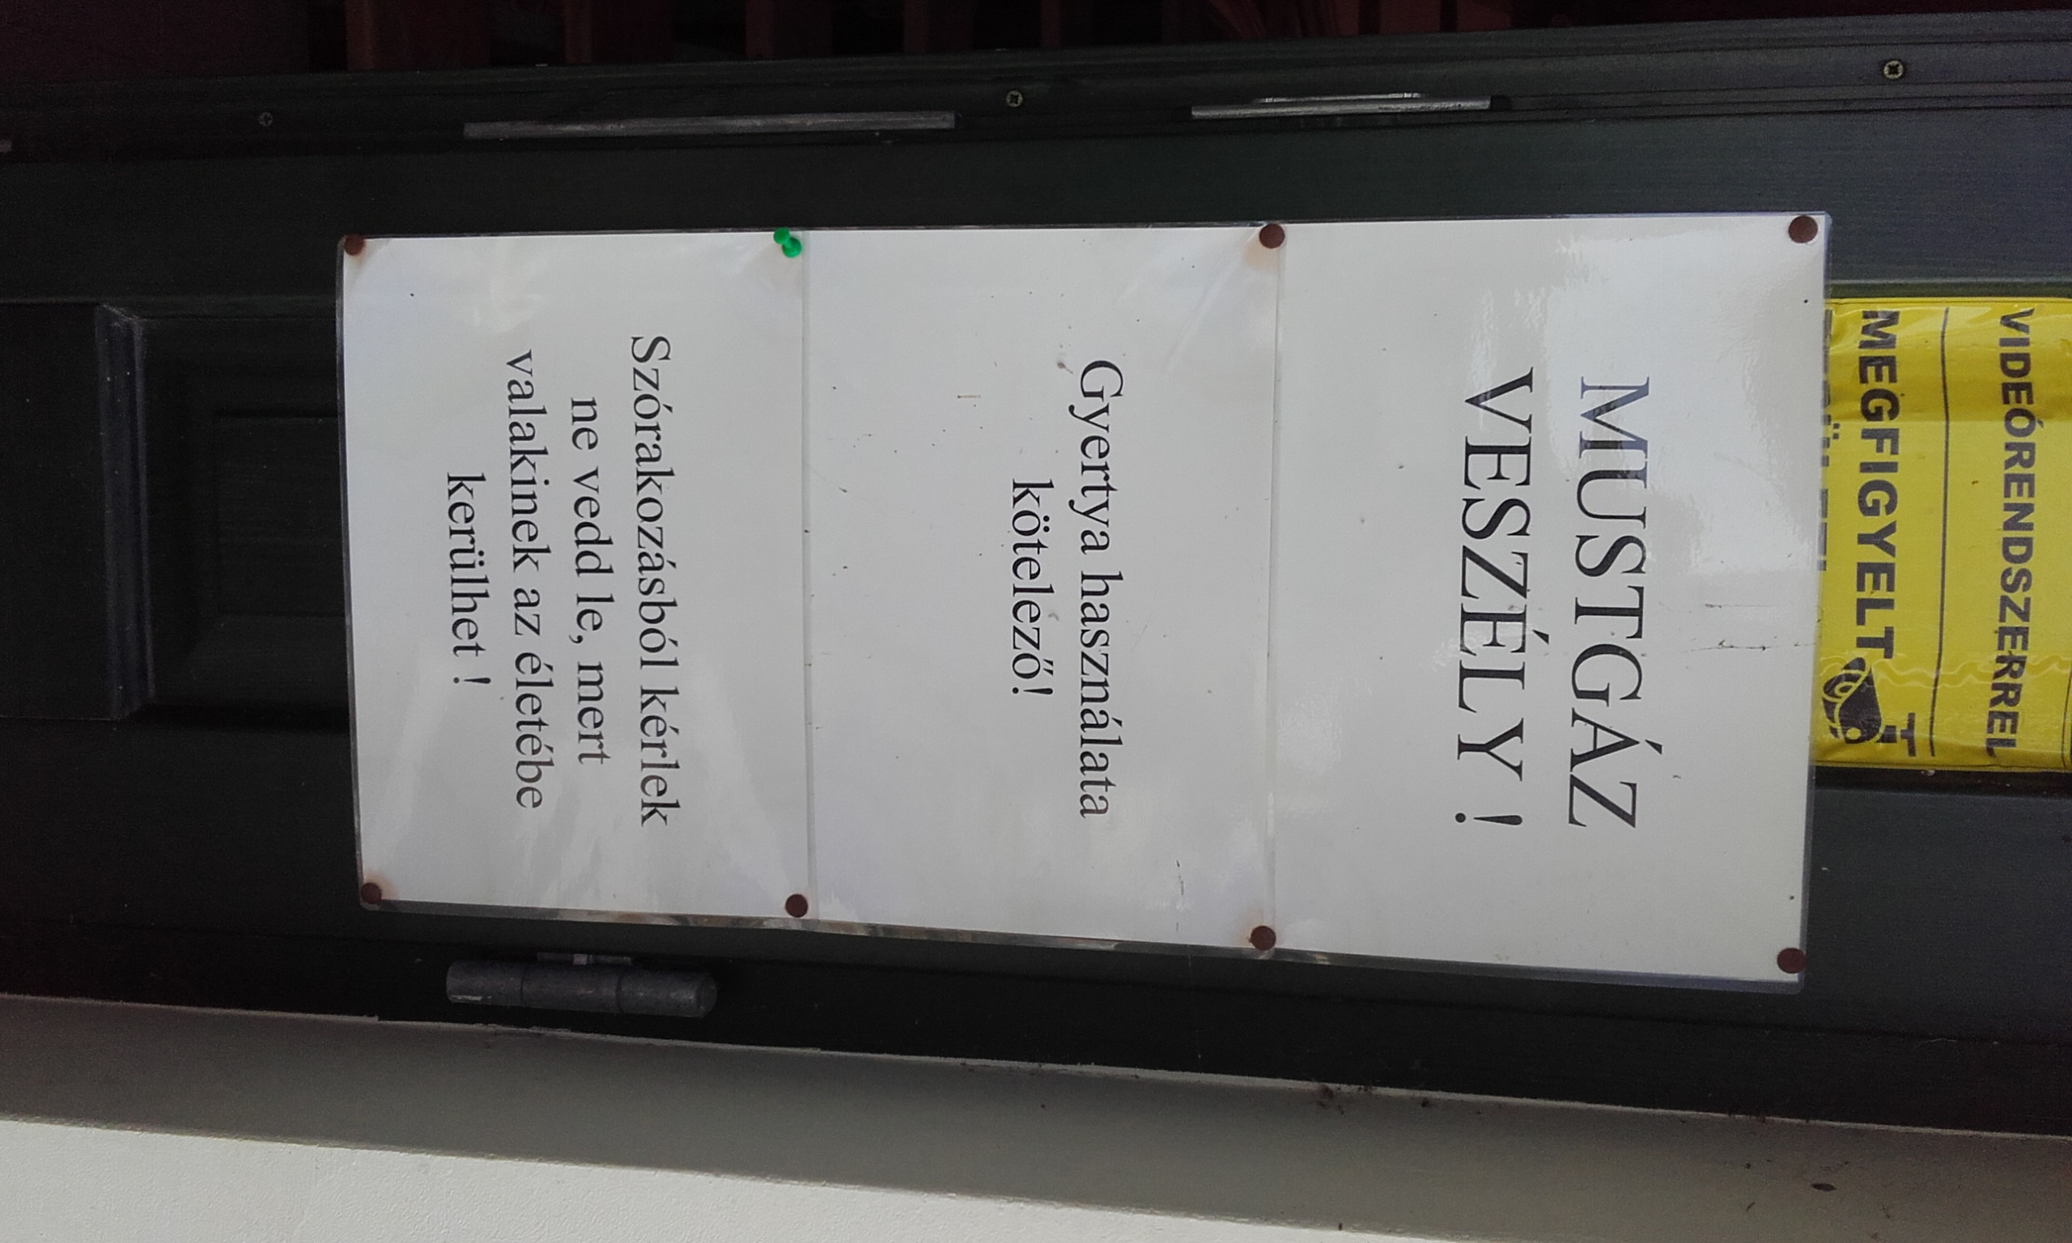
A mustgáz a must erjedése során felszabaduló szén-dioxid. Ez a gáz színtelen, szagtalan, a levegőnél körülbelül másfélszer nehezebb, zárt helyiségekben, a levegőt kiszorítva, a föld közelében terül el. Nagyobb koncentráció belégzése oxigénhiányos állapotot okozhat, ami kihat a központi idegrendszer működésére. Ennek jelei szédülés, hányinger, álmosság, mentális zavar és eszméletvesztés. Nagyon fontos ilyenkor a borospincét üzemeltetők odafigyelése, mivel a szén-dioxid a borkészítés folyamata során, erjedés közben szabadul fel olyan mennyiségben, hogy az gondot tud okozni.
Sokan nem veszik komolyan, hogy a pincékben alattomosan terjedő mustgáz cselekvésképtelenné teszi az áldozatait, és halálos veszélyt jelenthet.
A mustgáz mérgezés évről évre sok halálos áldozatot követel.
Megelőzés
Magyarországon évente 40-50-szer riasztják ilyen esethez a tűzoltókat. A riasztások körülbelül felénél viszont már nem tudnak segíteni, mert nagyon gyorsan létrejön a mérgezés, az eszméletvesztés és a haláleset.
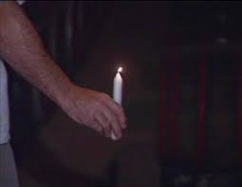
Védelmi intézkedések: A mérgezés elkerülése érdekében fontos a pincék megfelelő szellőztetése, ennek érdekében alkalmazzon folyamatosan működő szellőztető berendezéseket, és rendszeresen ellenőrizze, hogy azok működőképesek-e. Szereljenek fel a pincében gázérzékelő riasztóberendezést! A bort zárt hordóban kell tartani, ellenőrizze, hogy az abroncsok és a dongák épek legyenek, valamint a csapokhoz, a töltőnyíláshoz és egyéb nyílásokhoz hasonlóan jól záródjanak!
A gyakran alkalmazott gyertyaláng próba nem százszázalékosan megbízható! Ugyanis, ha a levegő szén-dioxid koncentrációja eléri vagy túllépi a nyolc-tíz százalékot, eszméletvesztést, fulladásos halált okoz.
A gyertya lángja csak akkor alszik el, ha a levegő szén-dioxid koncentrációja eléri a 14 százalékot. Mindezek mellett a gyertya teszt is megfelelő körültekintéssel alkalmazható: egy rúdhoz rögzített égő gyertyát tartson maga előtt térdmagasságban. Ha a láng elalszik, azonnal hagyja el a helyiséget, menjen szabad levegőre!

Ha baj van
Gyakori probléma, hogy megfelelő védelem nélkül próbálnak segíteni az áldozaton. Elővigyázatlanul ne rohanjunk be a pincébe a sérülthez segítséget nyújtani, mert lehajolva belélegezzük a mustgázt, és előfordulhat, hogy magunk is áldozatul esünk. Sem a gázálarc, sem a gázmaszk nem nyújt védelmet az oxigénhiányt okozó mustgáz ellen, csak sűrített levegős légzőkészülékben lehet biztonságosan lemenni egy szén-dioxiddal telített pincébe. Ezért aki mustgázzal kapcsolatos balesetet észlel, azonnal hívja a 112-es segélyhívó számot!


